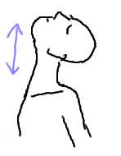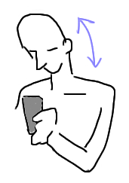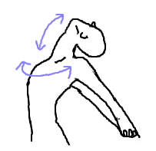

ＮＧ

○ポイント○

あごの下を伸ばしながら、右イラストのように、

手を後ろで組んで、胸をよく開いていくと

更に効果がＵＰします。

①ゆっくり顔を上に向け、徐々にあごの下をストレッチしていきます。

首に痛みを感じる場合は更に慎重に伸ばしていきます。

②伸ばしきったら、あごの下の伸びる感じを味わいながら、そのまま３分ストレッチします。

パソコンやスマホ、タブレットなどを操作していると

どうしても“覗き込む”姿勢になってしまいます。

肩や首がこってしまうのは、その姿勢の時に、肩や首の後ろ側の筋肉が頭を支える為に引き伸ばされているから。

縮んでしまったあごの下の筋肉をストレッチしましょう。

[あごの下伸ばし]